105學年度第1學期教學觀摩



科別：觀光事業科
主題：航空飛行時間計算
班級：觀三甲
時間：第一節
教師：黃錦照

105年11月1日

新民高中 觀光事業科 教學觀摩教案
教學科目(領域) |  | 旅遊實務 | 教學班級 | 觀三甲
教學單元 |  | 航空飛行時間計算 | 教學日期時間 | 105.11.01第一節
教學教師 |  | 黃錦照 | 教學地點 | 觀三甲教室
教  學  研  究 | - 教材內容  1.藉由多媒體教材及課堂講義的呈現，使學生了解格林威治時間與當地時間。  2.藉由多媒體教材及課堂講義的呈現，使學生了解標準時間。  3.藉由多媒體教材及課堂講義的呈現，使學生了解飛行時間計算方法。  - 教學重點  藉由多媒體教材、學生課堂講義、課堂範例說明、課堂練習及隨堂測驗，使  學生學會飛行時間計算。  - 教學資源  多媒體教材、學生課堂講義、隨堂測驗卷。
單元  目標 | 能瞭解時區、時差的意義及飛行時間計算方法，正確算出航空飛行時間。
教  學  活  動 | 壹、準備活動：  一、教師準備：  多媒體教材、學生課堂講義、隨堂測驗卷。  二、學生準備：  開啟班級多媒體設備。  貳、發展活動：  一、引起動機：  說明從業人員正確算出航空飛行時間的重要性。  二、活動一：  透過多媒體教材，讓學生了解時區、時差產生原因。  三、活動二：  透過課堂講義，讓學生了解格林威治時間、當地時間及標準時間。  四、活動三：  藉由課堂範例說明、課堂練習及隨堂測驗，讓學生學會航空飛行時間計算。  五、活動四：  補充說明中國大陸及美國的時區。  參、綜合活動：  一、透過課堂講義並配合多媒體教材講解、範例說明、範例演練及隨堂測驗，  讓學生學會航空飛行時間計算。  二、教師進行歸納總結。

學習單---航空飛行時間的計算 班級： 姓名： 座號：

- CX450 HKG/TPE
ETD 10:15
ETA 11:40
HKG GMT+8 TPE GMT+8

- CI100 TPE/TYO
ETD 12:00
ETA 15:55
TYO GMT+9 TPE GMT+8

- CI005 LAX / TPE
- CX260 PAR/HKG
ETD 13:30
ETA 08:40 +1
HKG GMT+8 PAR GMT+0

- 小華要去巴黎旅遊，搭乘2 月11日由
台北19:20出發之CX467班機，於同日21:05抵達香港，隨即轉機搭乘當晚23:30之CX261班機，於2月12日05:45抵達巴黎，請問其飛行時間多久？

ETD 14:00 (Tue)
ETA 18:00 (Wed)
LAX GM-8 TPE GMT+8

教學觀摩照片
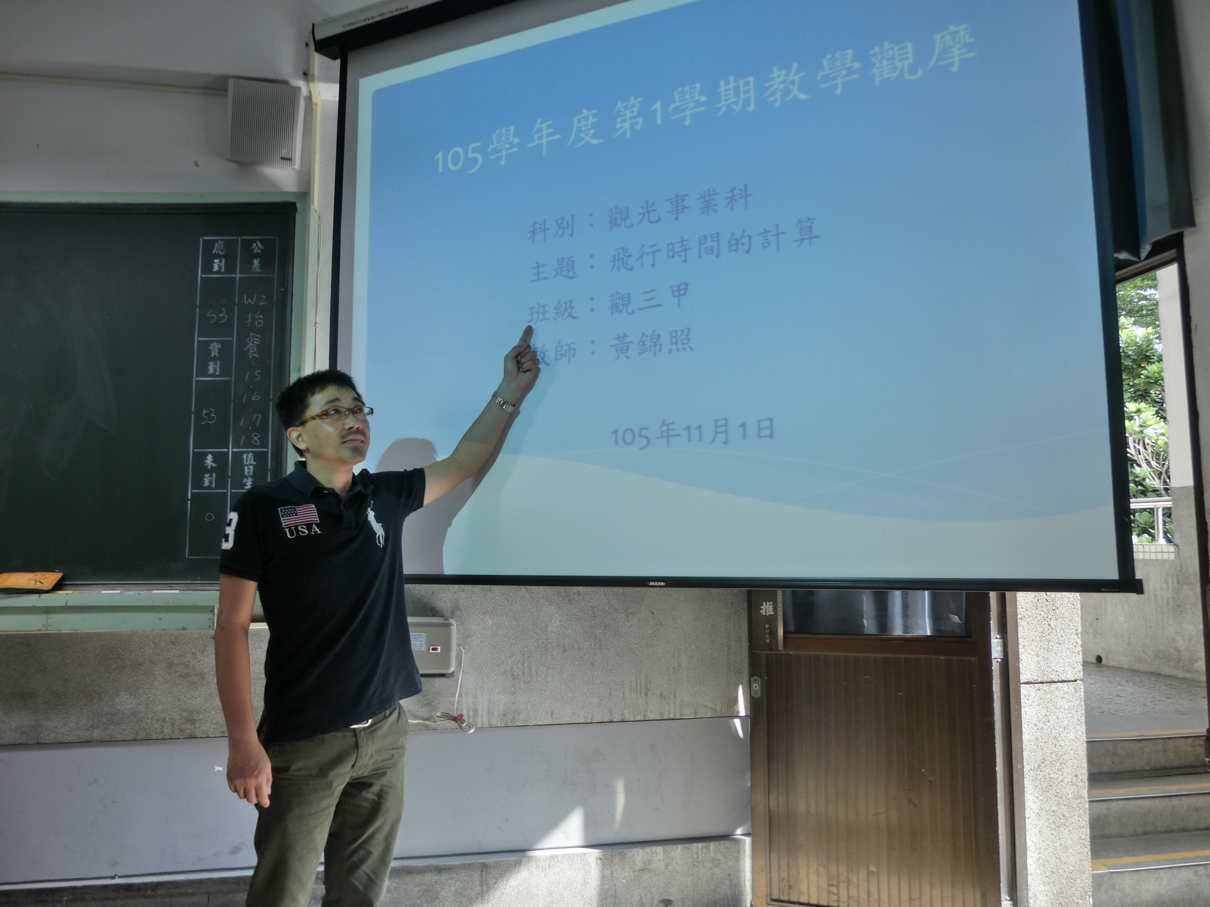
課程說明
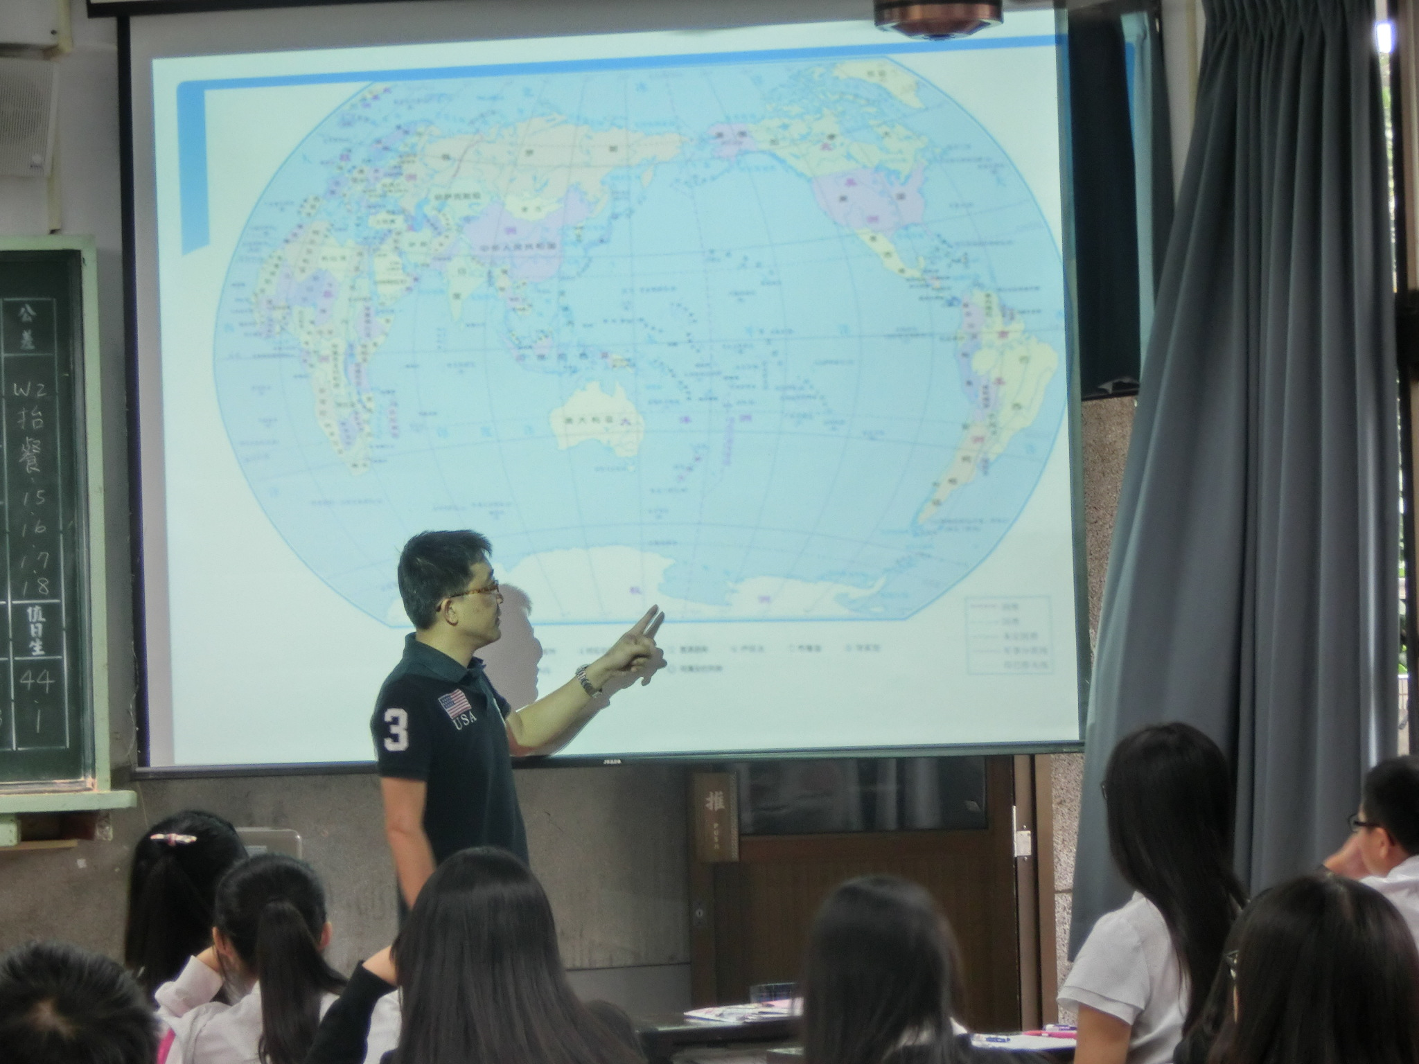
時區講解

教學觀摩照片
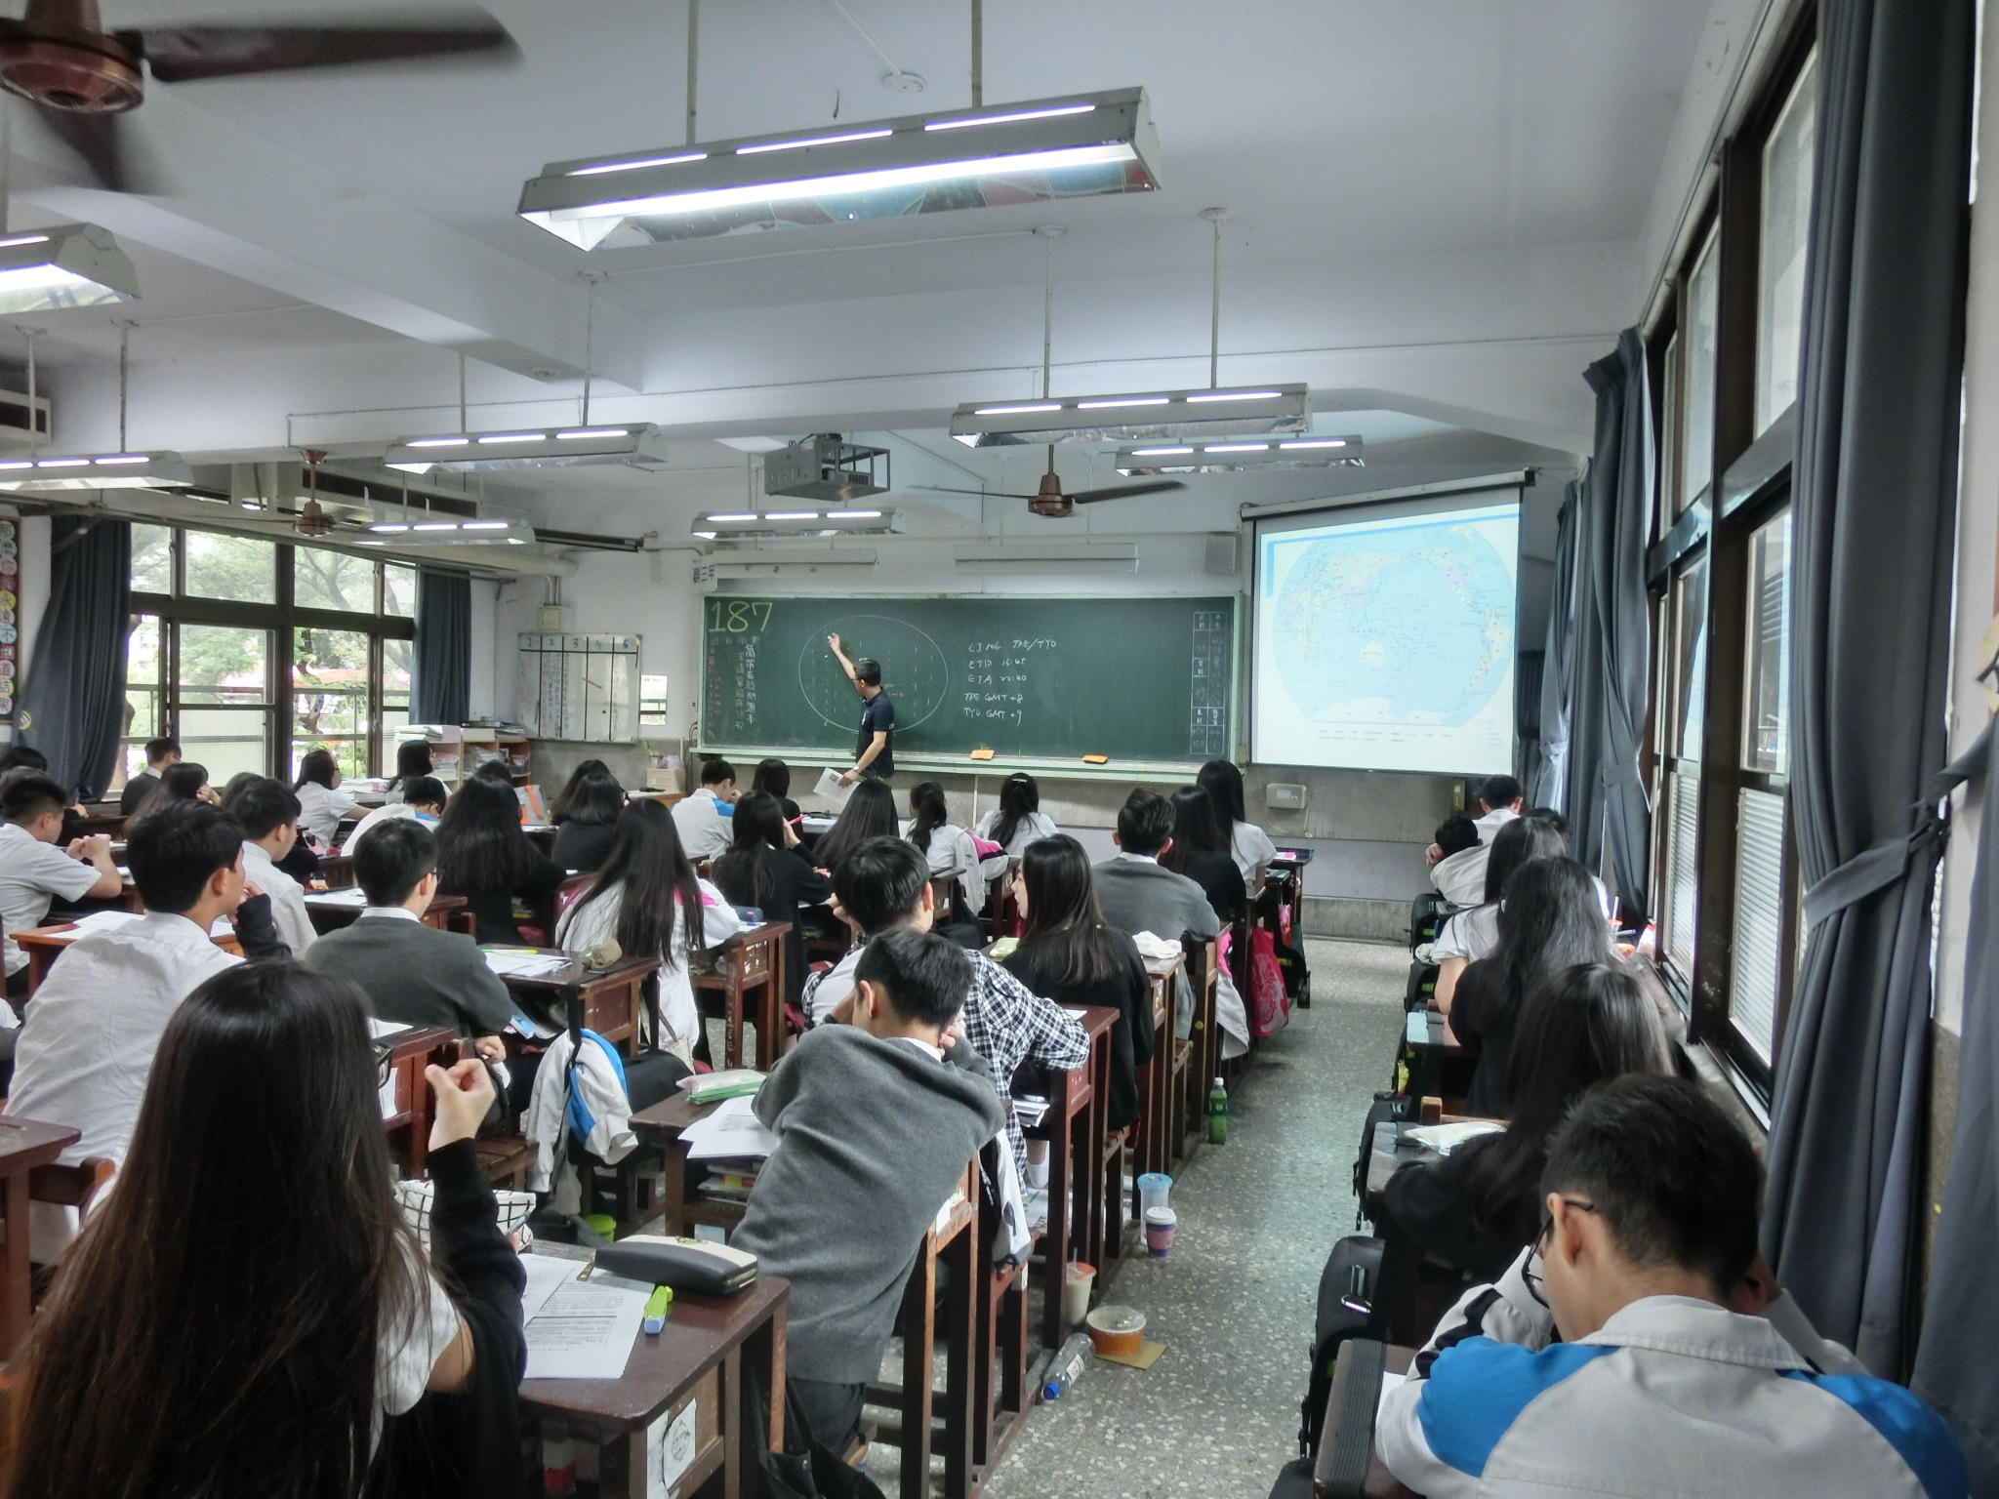
飛行時間計算說明
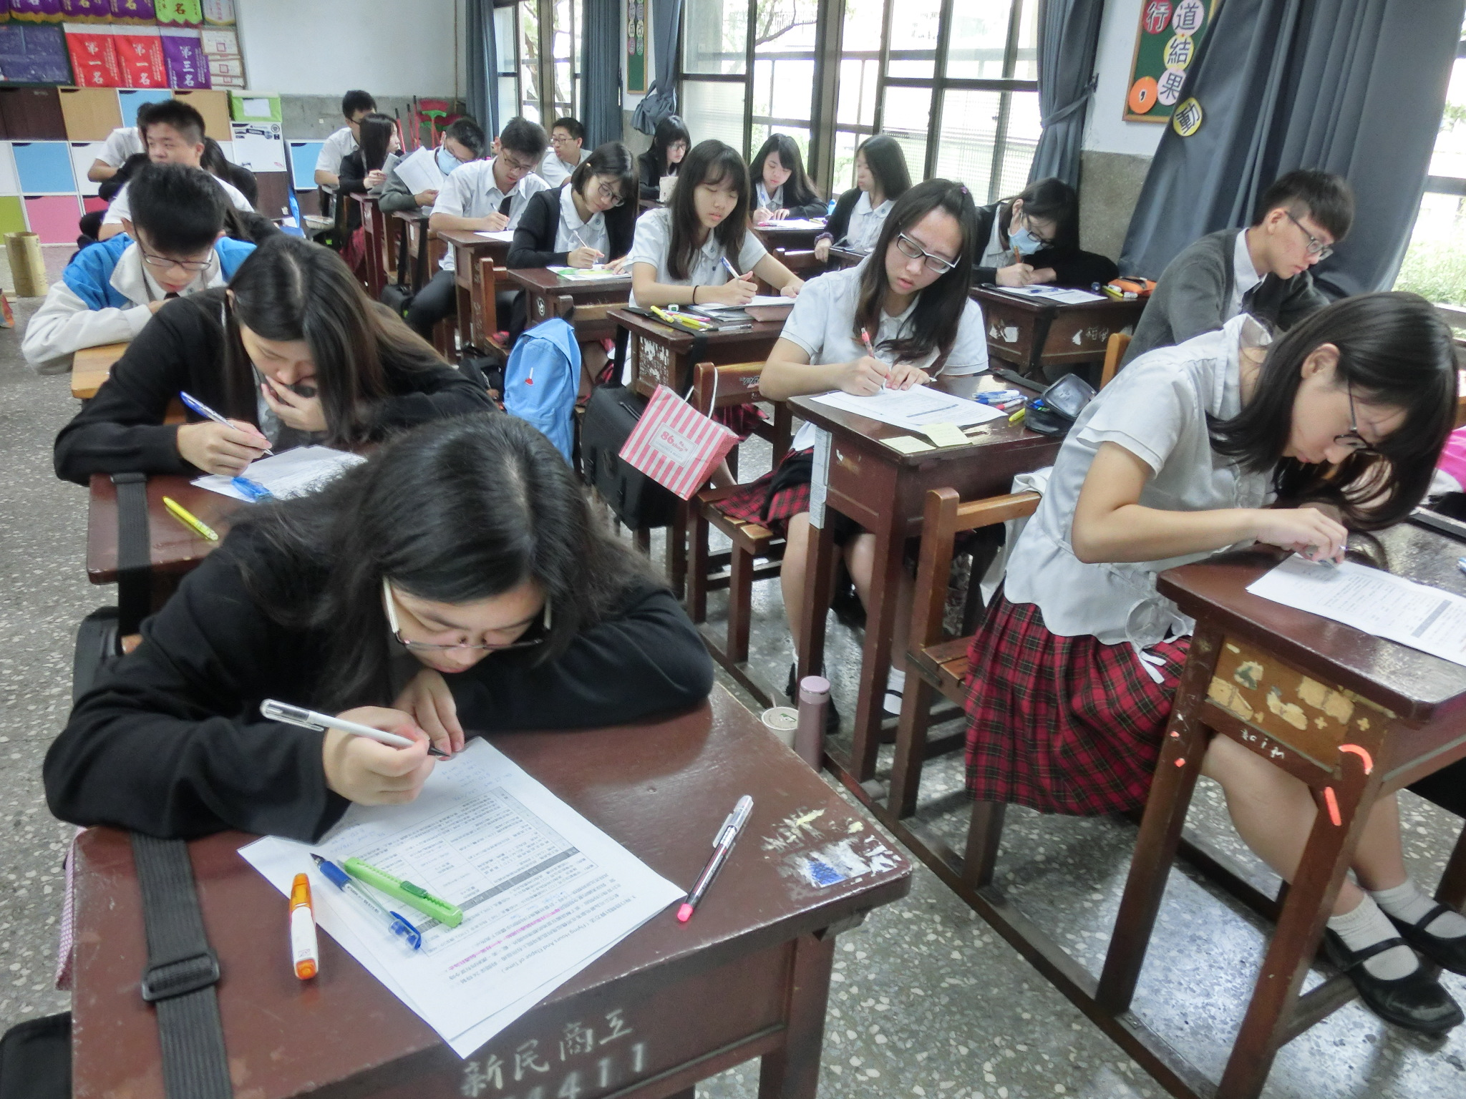
範例練習

教學觀摩照片
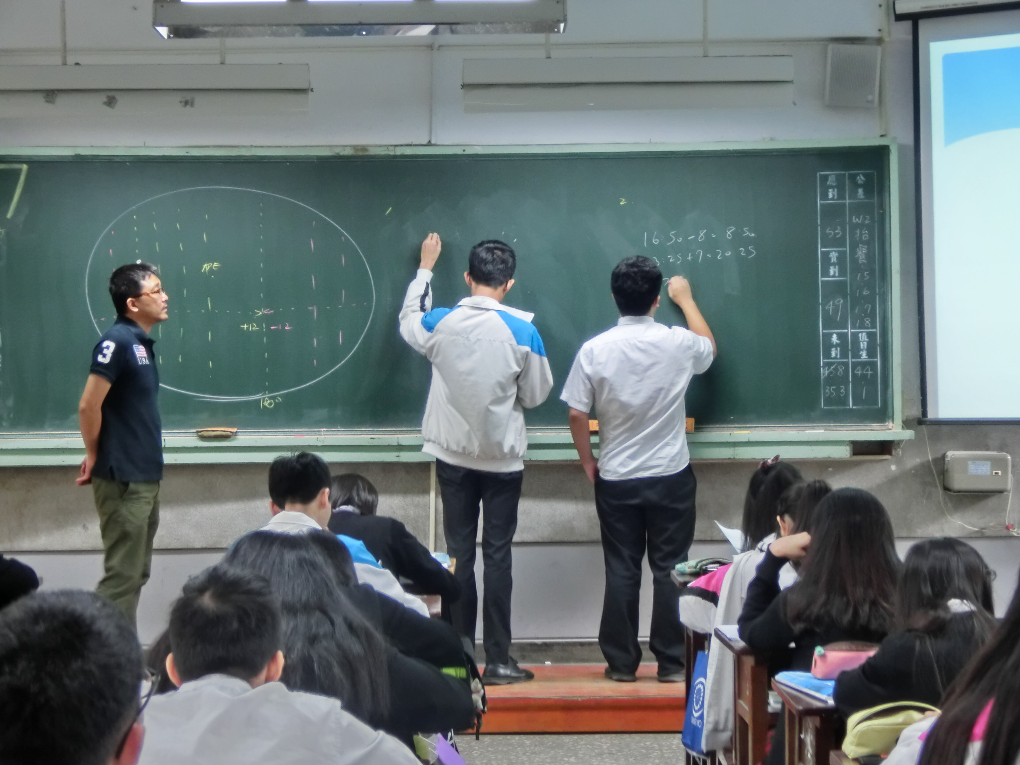
同學上台演練
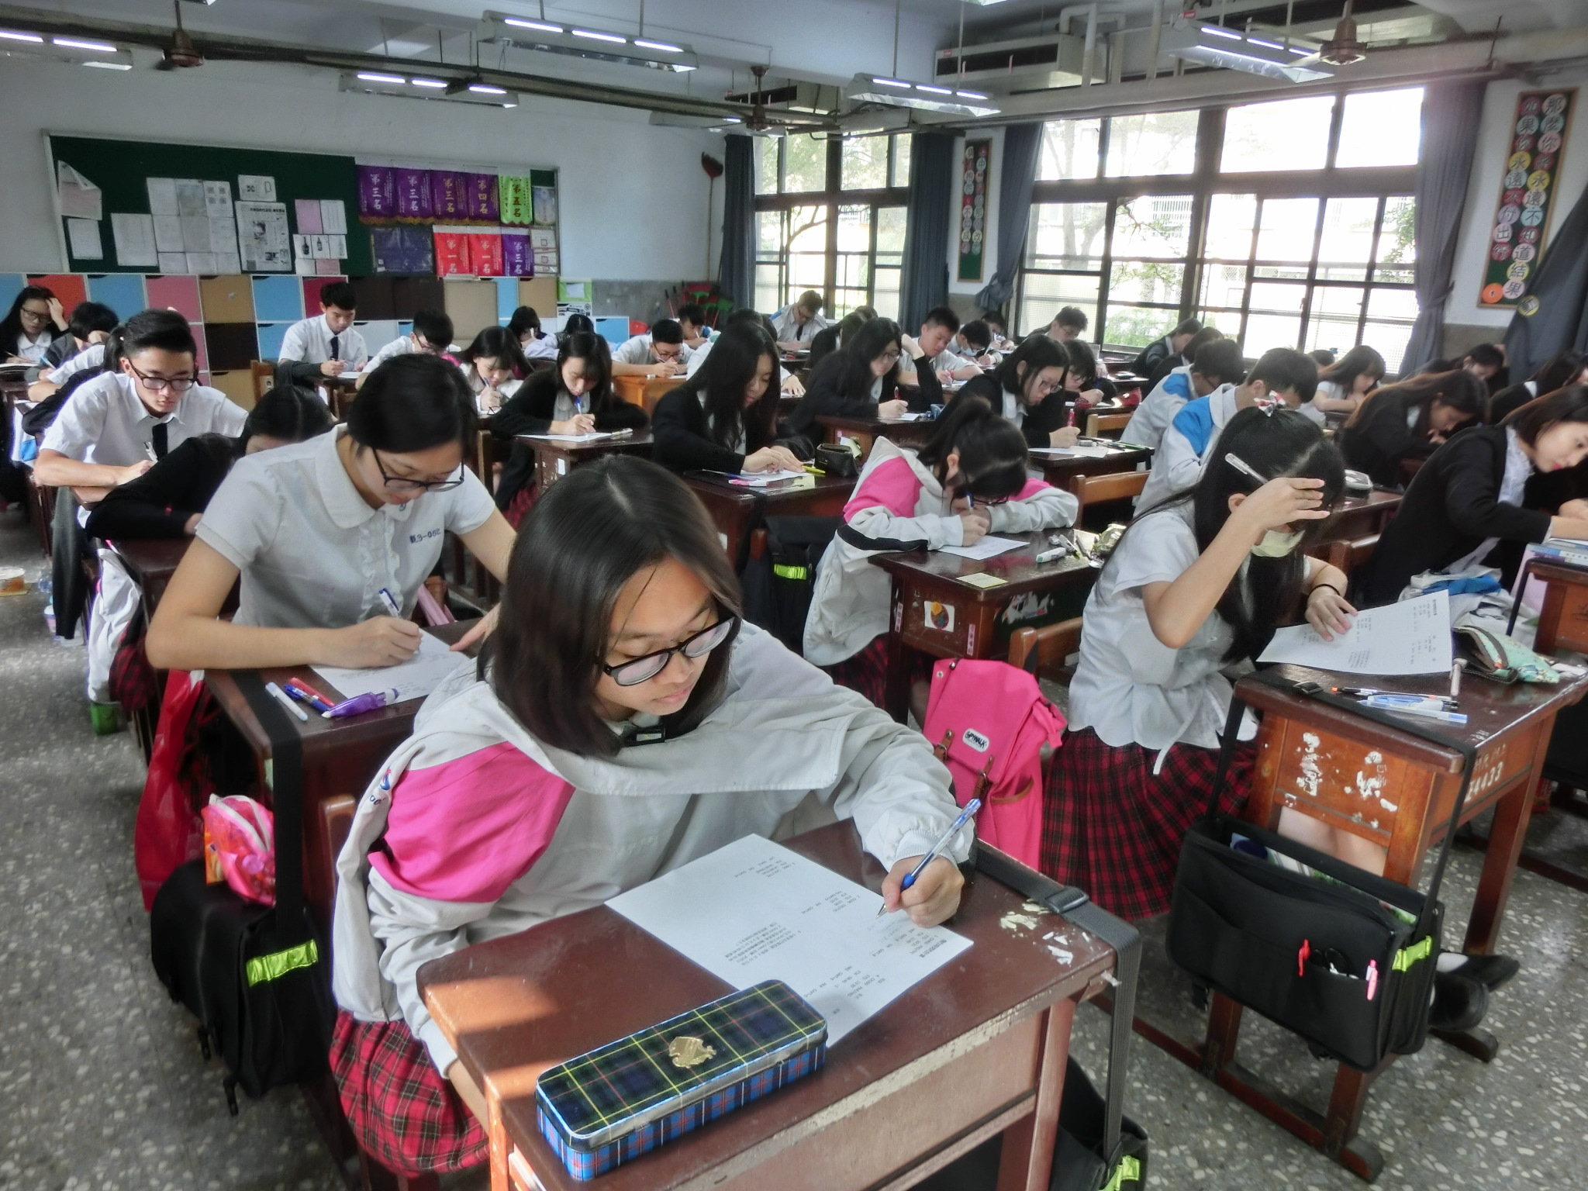
隨堂測驗—學習單

